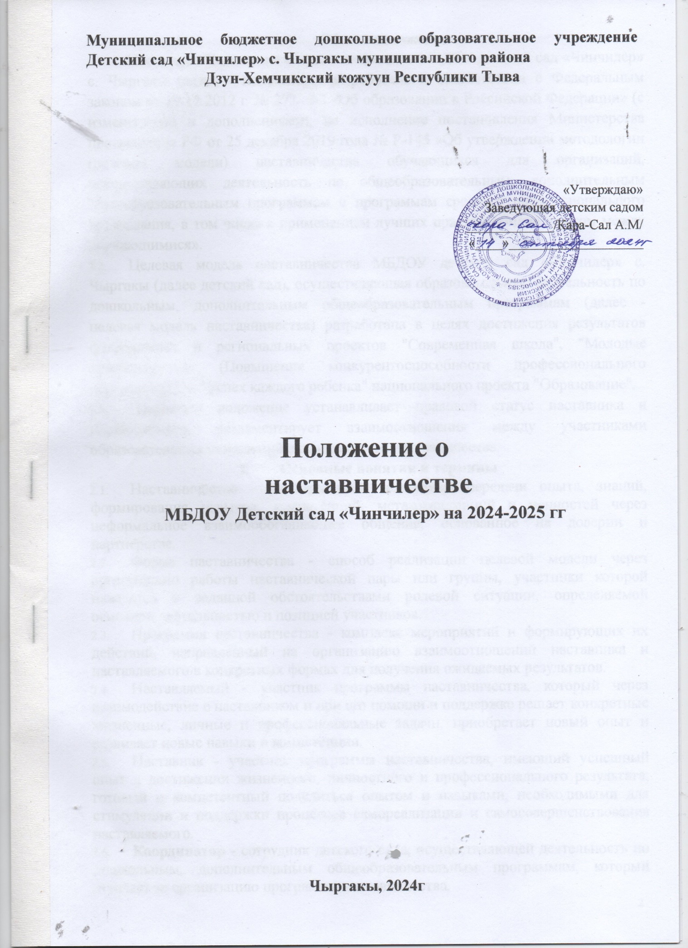

ПЕРСПЕКТИВНЫЙ ПЛАН РАБОТЫ НАСТАВНИКА –
воспитателя с молодым воспитателем
на 2024 -2025 уч. год
Цель работы: развитие профессиональных умений и навыков молодого воспитателя.
Задачи:
- оказание методической помощи молодому воспитателю в повышении уровня организации воспитательно-образовательной деятельности;
- изучение нормативно-правовой документации;
- помощь в ведении документации воспитателя (перспективный и календарный план воспитательно-образовательной работы, план по самообразованию, мониторинг и т.д.);
- организация НОД, помощь в постановке целей и задач;
- использование здоровьесберегающих технологий во время НОД и других режимных моментах;
- механизм использования дидактического и наглядного материала;
- углубленное изучение инновационных технологий;
- общие вопросы организации работы с родителями.

№ | Содержание работы | Форма проведения |  | Сроки
1. | Выявление знаний и затруднений у молодого педагога в процессе воспитательно-образовательной деятельности в начале года.  Оказание помощи в организации работы с документацией -  - изучение примерной основной образовательной программы дошкольного образования От рождения до школы под редакцией Н. Е. Вераксы, Т. С. Комаровой, М. А. Васильевой.  - знакомство с основными документами, регламентирующими деятельность ДОУ.  - изучение целей и задач годового плана.  - структура перспективно-календарного планирования.  - структура комплексно-тематического планирования. |  | Анкетирование  Консультации и ответы на интересующие вопросы. |  | Сентябрь
2. | Изучение методики проведения НОД по всем образовательным областям, совместная разработка конспектов НОД, эффективное использование дидактического материала в работе. | Посещение молодым специалистом НОД у наставника (1-2 раза в неделю). Посещение наставником НОД молодого специалиста (1-2 раза в неделю). |  | Октябрь
3. | Планирование работы с родителями, оформление наглядной информации для родителей.  Родительское собрание.  Мониторинг детского развития. | Консультация и помощь в составлении плана работы с родителями, подбор материала для родителей.  Помощь в организации и проведении собрания.  Подбор диагностического материала. |  | Ноябрь
4. | Выбор темы самообразования, составление плана; общие вопросы ведения портфолио | Обсуждение и консультирование молодого педагога по этой теме. |  | Декабрь
5. | Виды и организация режимных моментов в детском саду.  Использование современных здоровье сберегающих технологий. | Просмотр молодым специалистом режимных моментов, проводимых наставником. Консультации, ответы на вопросы молодого специалиста. |  | Январь
6. | Составление конспектов и проведение НОД по всем образовательным областям молодым специалистом | Посещение наставником НОД и режимных моментов молодого педагога. |  | Февраль
7. | Использование в работе проектов.  Использование в работе ИКТ. | Консультация и ответы на интересующие вопросы. Анализ перспективного плана проектной деятельности.  Консультация, использование презентаций в работе с детьми и родителями. |  | Март
8. | Самостоятельная организация и руководство творческими играми детей. Роль игры в развитии дошкольников. Причины возникновения конфликтных ситуаций и их урегулирование в процессе педагогической деятельности. | Консультация наставника, наблюдение за работой молодого специалиста (в совместной игровой деятельности). Обсуждение и консультирование молодого педагога по этой теме. |  | Апрель
9. | Проведение итогов работы. | Консультация и ответы на интересующие вопросы, оказание помощи. Самоанализ молодого специалиста. |  | Май
10. | Создание развивающей среды | Анализ развивающей среды с требованием ФГОС.  Консультация и ответы на интересующие вопросы. |  | В течение года
11. | Методика проведения детских праздников | Помощь в подготовке и организации праздников. Наблюдение за наставником в роли ведущей и персонажа. |  | В течение года
12. | Имидж педагога, педагогическая этика, культура поведения -  - в работе с родителями;  - в работе с детьми;  - в работе с коллегами. | Консультации, беседы, ответы на вопросы. |  | В течение года
13. | Причины возникновения конфликтных ситуаций и их урегулирование в процессе педагогической деятельности. | Обсуждение и консультирование молодого педагога по этой теме. |  | По мере необходимости

